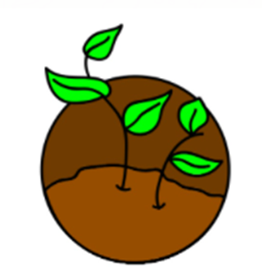
Esam dabai uzticīgi,
Katru pārtikas kumosu apēdīsim!
Ornamentu dabas nākotnei veidosim,
Savos dārzos garšaugus sēsim un
Katru dienu baudīsim!
Obligāti vietējos dārzeņus ēdīsim,
Lai tīru zemi redzētu!
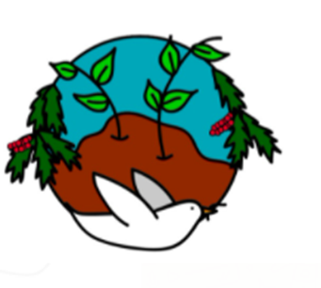
Ar prieku miskastes apetītei sekosim!

